附件一 课程简介
- 建筑装修污染及治理
当前室内装修已经成为家庭、公司和企业办公用房、商场等必选项目，本课程主要针对室内装修可能带来的空气污染隐患，对非专业人员，从室内装修的污染源、空气污染的危害、检测方法及治理措施等几方面问题，进行通俗地分析讲解，为同学们将来生活、工作中遇到此类问题时进行决策提供有力参考。
授课教师：韩松
2、走进故宫（网络课程）
中华大地曾数千年辉煌，中华艺术，曾以直指人心的人文态势，孕育了一代又一代人的旷世英才。故宫是举世无双的，它深藏了数千载华夏子孙的创造精髓；故宫是鲜活的，它娓娓讲述着中国历朝历代的泣血往事。
主讲人郑欣淼： 故宫研究院院长，原文化部副部长，原故宫博物院院长
3、伟大的《红楼梦》 （网络课程）
《红楼梦》是中国古典小说的顶峰，具有极高的审美价值。本课程从整体上介绍《红楼梦》的文化价值和艺术价值以及在中国文学史上的地位。通过人物、情节的示范性分析，引领学生提高对《红楼梦》这部中国文学经典的艺术鉴赏能力。
主讲人叶朗：北京大学艺术学院名誉院长，教育部艺术教育委员会主任；北京大学艺术学院名誉院长、文化产业研究院院长。
4、解码国家安全 （网络课程）
国家安全事关国家政权、主权、统一和领土完整、人民福祉、经济社会可持续发展等国家核心利益。了解国家安全基本知识，正确认识中国国家安全形势与挑战，不断提高国家意识和国家安全管理能力，对于维护国家安全具有重要的意义。
主讲人李文良：国际关系学院公共管理系主任；部级优秀教师；主要研究领域为国家安全管理、公共管理、政治学等。
- 人文与医学 （网络课程）
本课程是科学与艺术的对话，生与死的对话。通过倾听院士、哲学家、教育学家、医生对医学中人文因素的解读，共同探索中外医学中的哲学智慧，教会学生从人文的角度对医患关系、医疗改革等进行思考总结，培养学生跨学科思维能力，传递给学生积极向上的人文观与价值观。
主讲人闻玉梅：中国工程院院士中国工程院院士，复旦大学上海医学院教授

- 中国历史地理 （网络课程）
历史地理是昨天、前天的地理，不仅涉及山川河湖，也包括政治、军事、农业、城市……大道至理，鉴往知今。本课程从历史的角度讲地理；传播中国文化、弘扬中国特色；对历史的理解处处指向现实；聚焦于时间与空间，让历史告诉未来。
主讲人韩茂莉：北京大学城市与环境学院教授，博士生导师，中国地理学会历史地理专业委员会副主任，主要研究为中国历史农业地理与环境变迁。讲课程“中国历史地理”被评为国家级精品课，为北京大学“十佳”教师、北京市名师。
- 过去一百年 （网络课程）
20世纪的世界瞬息万变，中国告别封建社会，走向自强之路，首先必须“睁眼看世界”，从这些历史变化中获得观察当今世界的启示。本课程以“点”（世界“热点”）、“线”（世界主要资本主义国家变迁主线）、“面”（两次世界大战、战后秩序、冷战的影响波及面）的方式立体而多维展示“过去一百年”世界的变化； 从影像史料出发真实还原当时的历史情境。
主讲人冯玮：复旦大学教授。著名日本问题专家，日本庆应大学客座教授； 曾获“复旦大学教学科研一等奖”、“上海市教学科研一等奖”等奖项； 作为“学生心目中的好老师”曾获《新民晚报》的专题报导。
- 丝绸之路文明启示录 （网络课程）
丝绸之路是中外和平交流的典范，是中国文化对外输出的见证，配合国家“一带一路”的战略要求和“走出去”的战略决策，梳理丝绸之路的故事具有重大的历史借鉴意义。本课程从精彩的历史人物、历史事件入手，以历史事件的线索梳理为主，史观论述为辅；多学科融合：融合艺术、历史、哲学等多学科知识点，博采众长、引人入胜；
主讲人丁方：中国人民大学博士生导师，中国人民大学文艺复兴研究院院长；中国美术家协会油画艺委会委员，中国油画学会理事；中国人民大学文艺复兴研究院院长；意大利卡拉拉美术学院荣誉院士。
9、写作之道 （网络课程）
本课程旨在培养学生以文字阐述自己思想的能力；读懂文字更深层次内涵，培养批判性思维与创造力；通过写作铸就现代人文精神，塑造与践行现代文化人格。全景展示与写作相关的各个领域，逻辑缜密，观点独到；以传统板书授课形式及汉语口语表达的张力展现思维发展过程；写作延及观察力、阅读力、感悟力、思想力以及研究力的提升。
主讲人白延庆：对外经济贸易大学中文系教授，国家一级作家。2007年被对外经贸大学全校学生公选为最受喜爱十佳教师第一名；2009年被评师网评为全国211大学通识课最受学生喜爱十大教授第五名；2013年被对外经贸大学评为全校教师教学标兵。社会授课千余场，广受好评。
附件二：系统选课流程
1、http://jwgl.zscollege.com/jwweb/（教务处教务网络管理系统）


2、输入考生信息
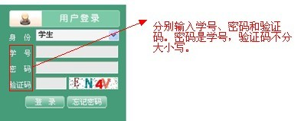

3、选择网上选课
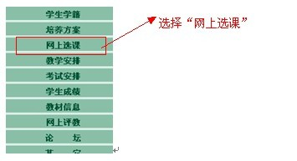
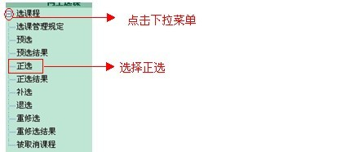

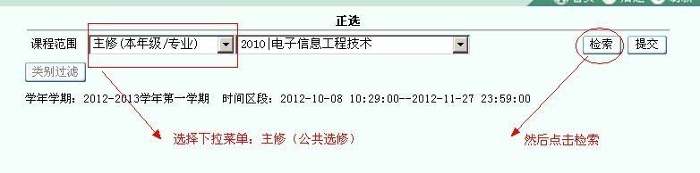

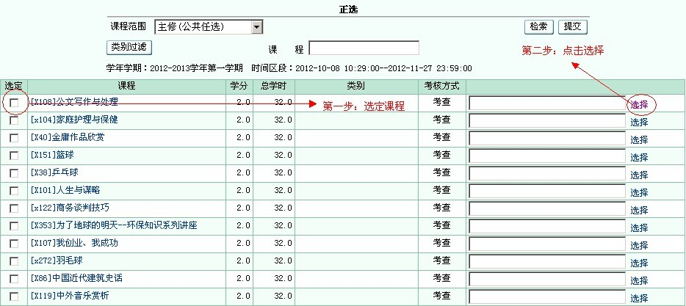

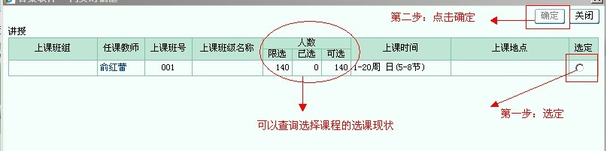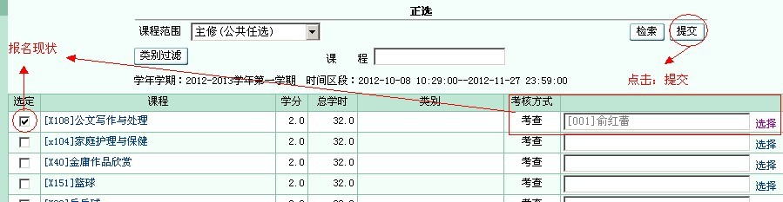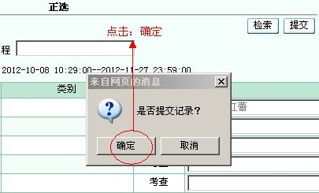. 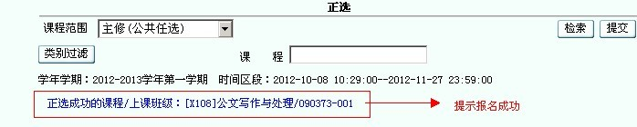

4、退选和改选（请慎重操作）
